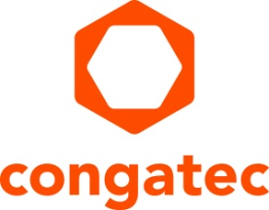
新闻稿

康佳特推出兼容COM Express 3.1标准的计算机模块
性能提升正当时
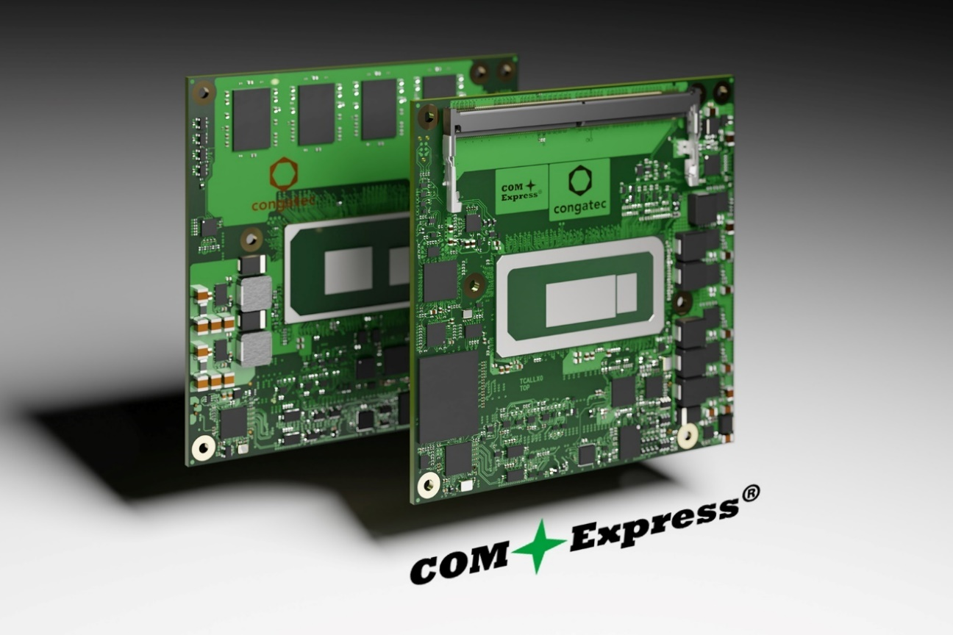

Shanghai, China, 30 November 2022 * * * 嵌入式和边缘计算技术的领先供应商德国康佳特积极响应COM Express 3.1标准通过审核，推出10款符合此标准并基于第12代英特尔酷睿处理器(代号Alder Lake）的计算机模块。这些模块配备了全新升级的16 Gbps COM Express连接器并支持PCIe 4.0 和USB 3.2等各类高速接口。另外，升级现有COM Express Type 6系列模块，新款3.1标准的模块如今可拥有高达14核心/20线程。凭借这些新模块，客户可以在提升系统性能的同时，符合这项经官方认证的标准，并最大限度地保证系统安全性，并确保现有COM Express设计能够不断升级性能。

康佳特产品营销总监Christian Eder表示：“COM Express 3.1标准的推出是一项巨大进步，它确保已经面世18年的现有标准在未来的可拓展性。所有现有基于COM Express计算机模块的高性能嵌入式设计，今后都能获得符合该标准的性能升级。此次成果是PICMG近期最重要的任务之一，因为在这个充满挑战的时代，客户需要确保他们对于COM Express载板的现有投资不会打水漂。”
除了支持PCIe 4.0，新的COM Express 3.1标准还支持此前没有的先进功能，例如USB 4.0、MIPI-CSI连接器、SATA Gen3信号传输的完整性及稳定性、SoundWire等。尽管有诸多先进功能，COM Express 3.1 Type 6模块亦能充分向下兼容3.0版本的模块和载板，让旧款设计也能配备最新的处理器技术。

更多基于全新COM Express 3.1标准的conga-TC670 计算机模块, 请拜访:
https://www.congatec.com/cn/products/com-express-type-6/conga-tc670/

COM Express 3.1规范可从此购买:
https://www.picmg.org/product/com-express-module-base-specification-rev-3-1/
* * *

关于康佳特
德国康佳特是一家专注于嵌入式和边缘计算产品与服务且快速成长的技术公司。公司研发的高性能计算机模块，广泛应用于工业自动化、医疗技术、交通运输、电信和许多其他垂直领域的应用和设备。借助控股股东暨专注于成长型工业企业的德国中端市场基金DBAG Fund VIII的支持，康佳特拥有资金与并购的经验来抓住这些扩展的市场机会。康佳特是计算机模块的全球市场领导者，服务的客户包含初创企业到国际大公司等。更多信息请上我们官方网站www.congatec.cn关注康佳特官方微信: congatec, 关注康佳特官方微博＠康佳特科技

读者查询: | 媒体联系:
德国康佳特科技 | 德国康佳特科技
Becky Lin 林美慧 | Crysta Lee 李佳纯
电话: +86-21-60255862 | 电话: +86-21-60255862x8931
sales-asia@congatec.com  www.congatec.cn | crysta.lee@congatec.com  www.congatec.cn

Intel, the Intel logo, and other Intel marks are trademarks of Intel Corporation or its subsidiaries.

